PEDIDO DE PROVIDÊNCIA ______/2025

A Vereadora que a esta subscreve, no uso das prerrogativas e atribuições que lhe são conferidas pela Lei Orgânica do Município de Sete Lagoas e pelo Regimento Interno desta casa legislativa, requer, com o devido respeito, ouvida a casa e após os trâmites regimentais, na pessoa do Exmo. Sr. JEFERSON DOUGLAS SOARES ESTANISLAU, Chefe do Poder Executivo Municipal, SEJA REALIZADO ESTUDO PARA A INSTALAÇÃO DE REDUTOR DE VELOCIDADE (QUEBRA-MOLAS OU FAIXA DE ELEVAÇÃO) EM TODA EXTENSÃO NA AVENIDA RAIMUNDO GERALDINHO FONSECA, BAIRRO CANADÁ, NESTA CIDADE.

JUSTIFICATIVA
Visando a segurança dos pedestres, no que diz respeito às travessias dos mesmos devido ao grande fluxo de veículos no local, tal medida incidirá na prevenção de acidentes.

Sete Lagoas, 14 de julho de 2025.

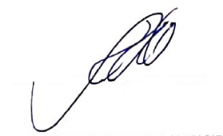

Silvia Regina
Vereadora (REDE)

